《东湖高新区促进商贸业高质量发展若干政策》政策事项申报手册

一、访问平台。在浏览器中输出：www.hbkcgyl.com，访问湖北科创供应链天网平台。
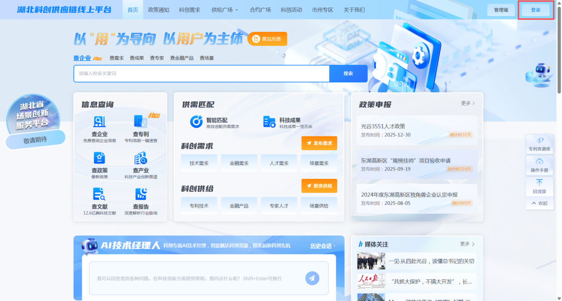

二、用户登录。在天网平台点击右上角的登录按钮，政策申报选择“统一身份认证登录”，通过法人登录进行登录。
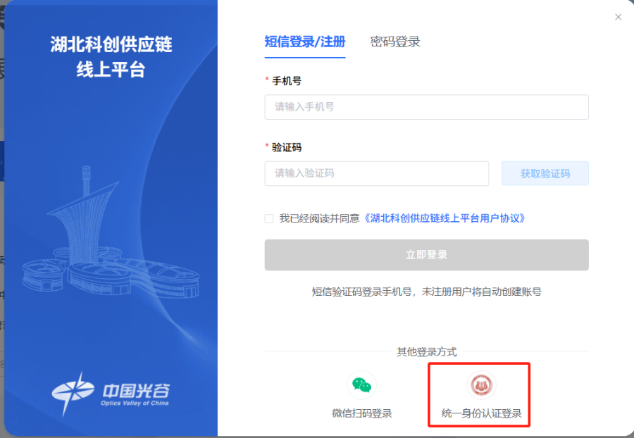
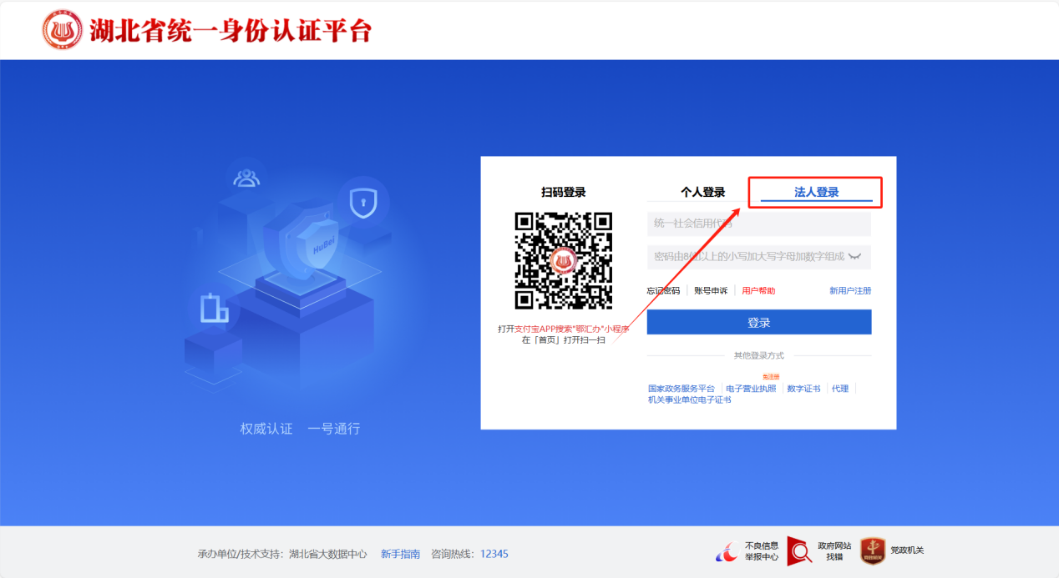

三、政策申报。用户登录成功后，在首页点击“政策申报”中的【更多】，进入政策申报板块。

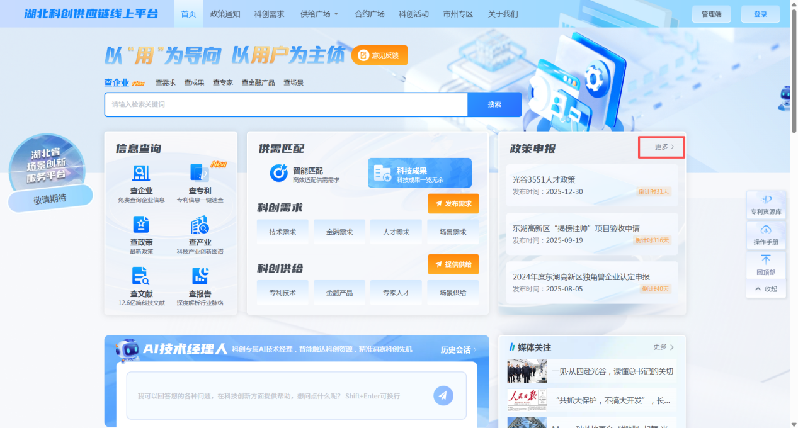
在政策申报专区【政策申报】页面，找到本次需要申报的政策事项，点击【我要申报】按钮开始申报。
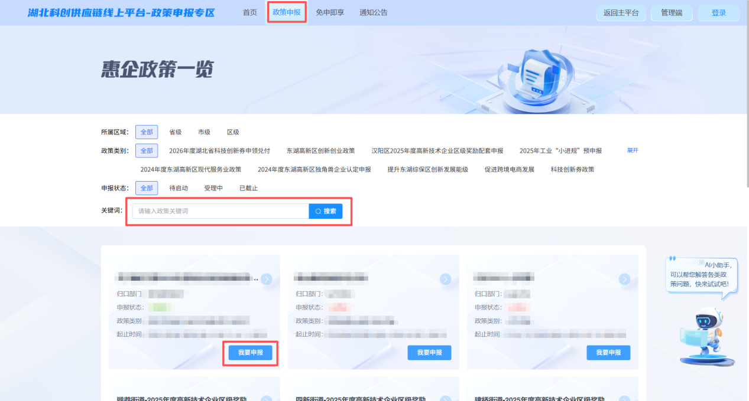

四、提交申报。在申报总览页面，如还未提交申报，可找到本次需要申报的政策事项，点击【我要申报】或【我要兑现】按钮，进入申报页面。
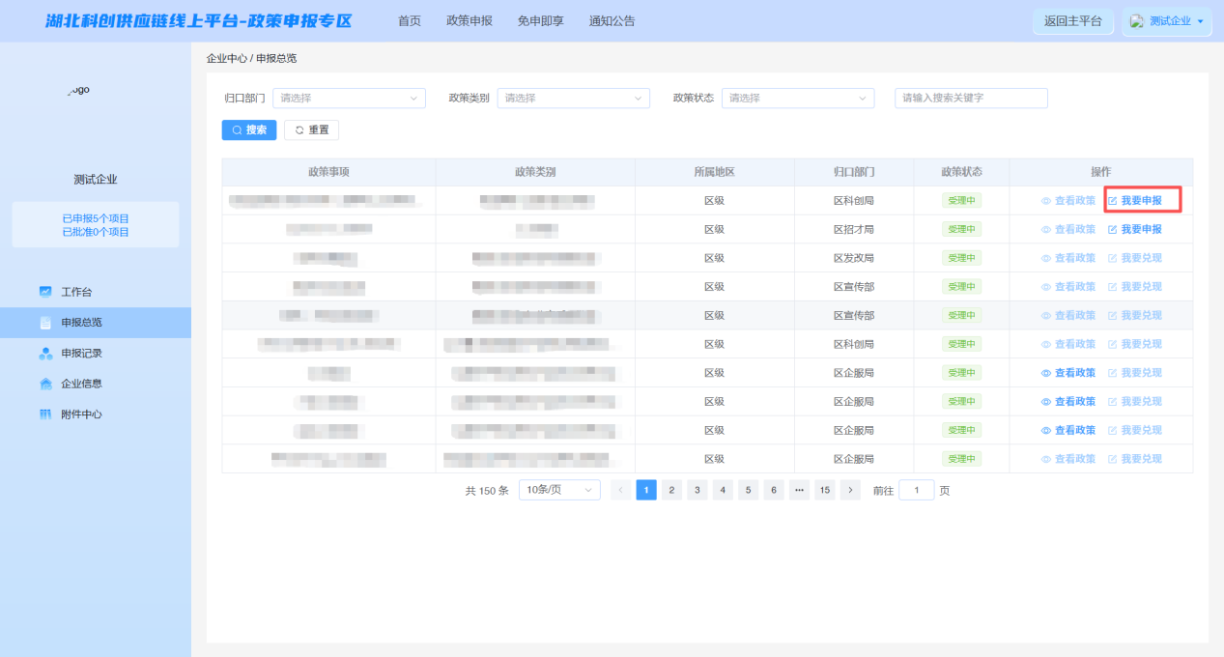

按照政策事项申报要求填写表单信息、上传附件并确认无误后，可点击【提交申报】按钮进行提交。
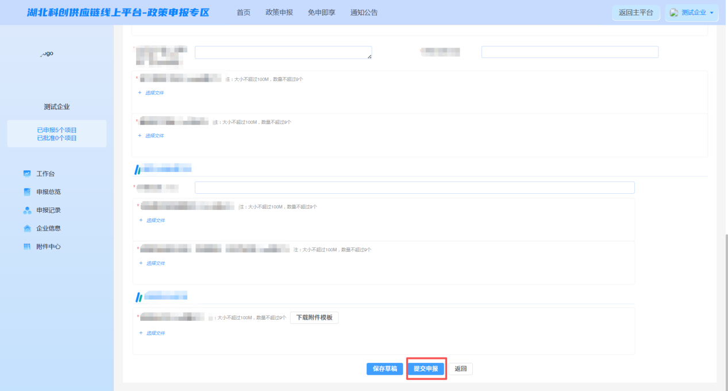

五、查看申报记录。如已经将申报表单保存草稿或提交申报，可通过平台右上角用户头像，进入“会员中心-申报记录”页面，查看企业历史申报信息，草稿状态的申报记录可以进行编辑，已提交申报的记录可撤回或查看详情。
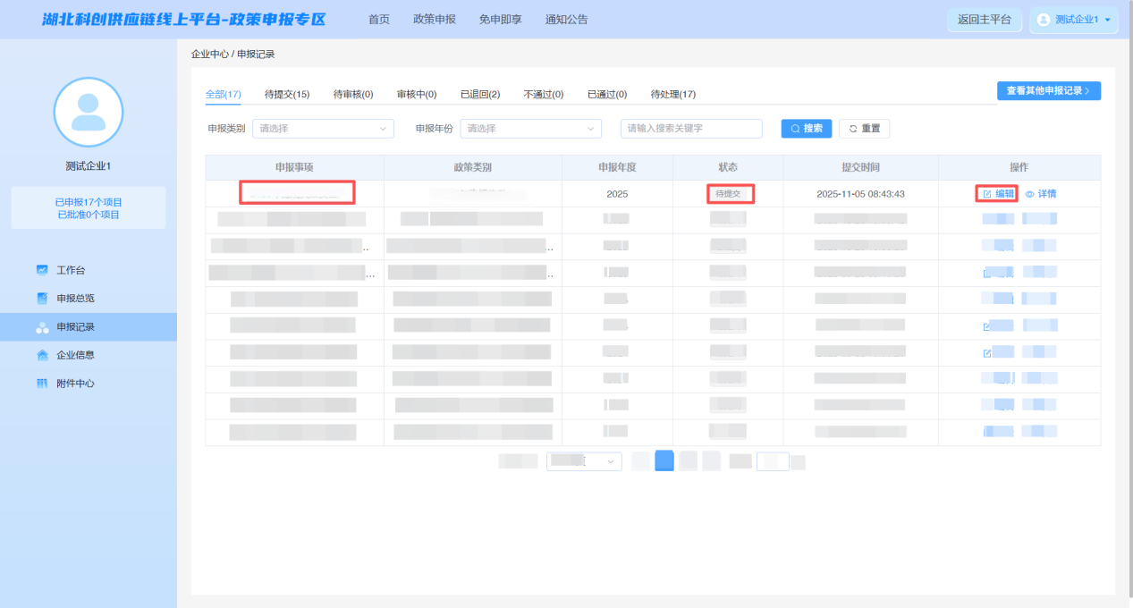

若要查看详细审批记录，可先点击【详情】按钮进入详情页面
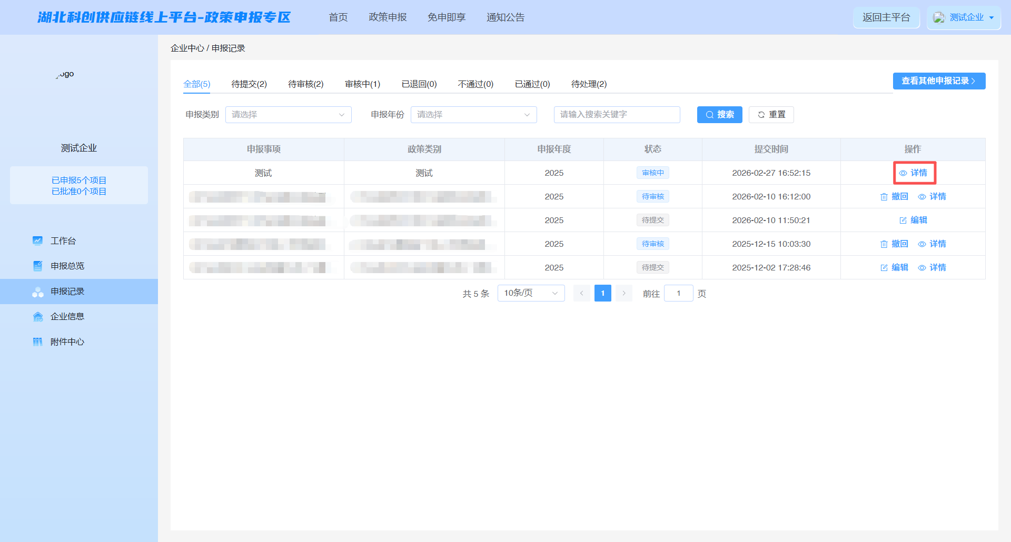

在详情页面，点击【审核记录】即可看到该条申报的审批流程详情。
